2011年普通高等学校招生全国统一考试（山东卷）
理 科 综 合

本试卷分第Ⅰ卷和第Ⅱ卷两部分，共12页。 满分240分。 考试用时150分钟。答题前，考生务必用0.5毫米黑色签字笔将自己的姓名、座号、准考证号、县区和科类填写在试卷和答题卡规定的位置。考试结束后，将本试卷和答题卡一并交回。

第Ⅰ卷（必做，共88分）

注意事项：
1．第Ⅰ卷共22小题，每小题4分，共88分。
2．每小题选出答案后，用2B铅笔把答题卡上对应题目的答案标号涂黑，如需改动，用橡皮擦干净后，再选涂其他答案标号。不涂在答题卡上，只答在试卷上不得分。
以下数据可供答题时参考：
相对原子质量：O 16 Na 23 S 32 Ca 40 Pb 207
一、选择题（本小题包括15小题，每小题只有一个选项符合题意）
1．下列与激素作用无关的实例是
A．草莓果实自然发育成熟 B．人舌尖触到蔗糖时感觉甜
C．自然生长的雪松树冠呈塔形 D．饥饿时人体血糖仍维持正常水平
2．下列发生了细胞分化且能体现体细胞全能性的生物学过程是
A．玉米种子萌发长成新植株
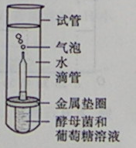
B．小鼠骨髓造血干细胞形成各种血细胞
C．小麦花粉经离体培养发育成单倍体植株
D．胡萝卜根韧皮部细胞经组织培养发育成新植株
3．下列有关细胞癌变的叙述，正确的是
A．基因突变导致的各种细胞癌变均可遗传
B．石棉和黄曲霉素是不同类型的致癌因子
C．人体的免疫系统对癌变细胞具有清除作用
D．癌变细胞内酶活性降低导致细胞代谢减缓
4．某兴趣小组在室温下进行了酵母菌无氧呼吸的探究实验（如图）下列分析错误的是
A．滴管中冒出的气泡是反应产生CO₂的结果
B．试管中加水的主要目的是制造无氧环境
C．若试管中的水换成冷水，气泡释放速率下降
D．被分解的葡萄糖中的能量一部分转移至ATP，其余的存留在酒精中
5．下列关于原核生物和真核生物的叙述，正确的是
A．原核生物细胞无线粒体，不能进行有氧呼吸
B．真核生物细胞只进行有丝分裂，原核生物细胞只进行无丝分裂
C．真核生物以DNA为遗传物质，部分原核生物以RNA为遗传物质
D．真核生物细胞具有细胞膜系统（生物膜系统），有利于细胞代谢有序进行

6．只有在保持细胞活性的条件下，才能显示细胞中某物质或结构的实验是
A．苏丹Ⅲ染色体观察花生种子子叶细胞中的脂肪
B．龙胆紫染色观察洋葱根尖分生区细胞的有丝分裂
C．健那绿（詹纳斯绿B）染色观察动物细胞中的线粒体
D．甲基绿、派洛宁（呲罗红）染色观察动物细胞中的DNA和RNA
7．图示某些生物学概念间的关系，其中Ⅰ代表整个大圆Ⅱ包含Ⅳ。
下列各项不符合关系的是
A．Ⅰ体液 Ⅱ细胞外液
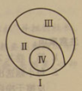
Ⅲ细胞内液 Ⅳ组织液
B．Ⅰ突触 Ⅱ突触前膜
Ⅲ突触后膜 Ⅳ突触小泡
C．Ⅰ核酸 Ⅱ核糖核酸
Ⅲ脱氧核糖核酸 Ⅳ信使RNA
D．Ⅰ免疫 Ⅱ特异性免疫
Ⅲ非特异性免疫 Ⅳ细胞免疫
8．基因型为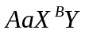小鼠仅因为减数分裂过程中染色体未正常分离，而产生一个不含性染色体的ＡＡ型配子。等位基因Ａ、ａ位于２号染色体。下列关于染色体未分离时期的分析，正确的是
①2号染色体一定在减数第二次分裂时末分离
②2号染色体可能在减数第一次分裂时末分离
③性染色体可能在减数第二次分裂时末分离
④性染色体一定在减数第一次分裂时末分离
A．①③ B．①④ C．②③ D．②④
9．化学与生产、生活密切相关。下列叙述正确的是
A．煤的干馏和石油的分馏均属化学变化
B．BaSO₄ 在医学上用作钡餐，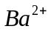 对人体无毒
C．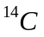可用于文物年代的鉴定，与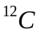互为同素异形体
D．葡萄糖注射液不能产生丁达尔现象，不属于胶体
10．某段周期非金属元素的原子核外最外层电子数是次外层电子数的一半，该元素
A．在自然界中只以化合态的形式存在
B．单质常用作半导体材料和光导纤维
C．最高价氧化物不与酸反应
D．气态氢化物比甲烷稳定
11．下列与有机物结构、性质相关的叙述错误的是
A．乙酸分子中含有羧基，可与NaHC O₃溶液反应生成C O₂
B．蛋白质和油脂都属于高分子化合物，一定条件下能水解
C．甲烷和氯气反应生成一氯甲烷，苯和硝酸反应生成硝基苯的反应类型相同
D．苯不能使溴的四氯化碳溶液褪色，说明苯分子中没有与乙烯分子中类似的碳碳双键
12．Al，Fe，Cu都是重要的金属元素。下列说法正确的是
A．三者对应的氧化物均为碱性氧化物
B．三者的单质放置在空气中只生成氧化物
C．制备AlCl₃、FeCl₃、CuCl₂均不能采用将溶液直接蒸干的方法
D．电解AlCl₃、FeCl₃、CuCl₂的混合溶液时阴极上依次析出Cu，Fe，Al
13．元素的原子结构决定其性质和周期表中的位置。下列说法正确的是
A．元素原子的最外层电子数等于元素的最高化合价
B．多电子原子中，在离核较近的区域内运动的电子能量较高
C．P,S,Cl得电子能力和最高价氧化物对应的水化物的酸性均依次增强
D．元素周期表中位于金属和非金属非界线附近的元素属于过渡元素
14．室温下向10mL pH=3的醋酸溶液中加入水稀释后，下列说法正确的是
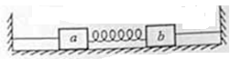
A．溶液中导电粒子的数目减少
B．溶液中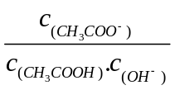不变
C．醋酸的电离程度增大，C（H⁺）亦增大
D．再加入10mlpH=11的NaOH溶液，混合液pH=7
15．以KC1和ZnC1₂混合液为电镀液在铁制品上镀锌，下列说法正确的是
A．未通电前上述镀锌装置可构成原电池，电镀过程是该原电池的充电过程
B．因部分电能转化为热能，电镀时通过的电量与锌的析出量无确定关系
C．电镀时保持电流恒定，升高温度不改变电解反应速率
D．镀锌层破损后即对铁制品失去保护作用
二、选择题（本题包括7小题，每小题给出的四个选项中，有的只有一个选项正确，有的有多个选项正确，全部选对的得4分，选对但不全的得2分，有选错的得0分）
16．了解物理规律的发现过程，学会像科学家那样观察和思考，往往比掌握知识本身更重要。以下符合事实的是
A．焦耳发现了电流热效应的规律
B．库仑总结出了点电荷间相互作用的规律
C．楞次发现了电流的磁效应，拉开了研究电与磁相互关系的序幕
D．牛顿将斜面实验的结论合理外推，间接证明了自由落体运动是匀变速直线运动
17．甲、乙为两颗地球卫星，其中甲为地球同步卫星，乙的运行高度低于甲的运行高度，两卫星轨道均可视为圆轨道。以下判断正确的是
A．甲的周期大于乙的周期
B．乙的速度大于第一宇宙速度
C．甲的加速度小于乙的加速度
D．甲在运行时能经过北极的正上方
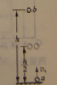
18．如图所示，将小球从地面以初速度竖直上抛的同时，将另一相同质量的小球从距地面处由静止释放，两球恰在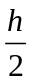处相遇（不计空气阻力）。则
A．两球同时落地
B．相遇时两球速度大小相等
C．从开始运动到相遇，球动能的减少量等于球动能的增加量
D．相遇后的任意时刻，重力对球做功功率和对球做功功率相等
19．如图所示，将两相同的木块a、b置于粗糙的水平地面上，中间用一轻弹簧连接，两侧用细绳固系于墙壁。开始时a、b均静止。弹簧处于伸长状态，两细绳均有拉力，a所受摩擦力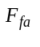≠0，b所受摩擦力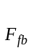=0，现将右侧细绳剪断，则剪断瞬间

A．大小不变 B．方向改变 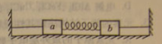
C．仍然为零 D．方向向右
20．为保证用户电压稳定在220V，变电所需适时进行调压，图甲为调压变压器示意图。保持输入电压不变，当滑动接头P上下移动时可改变输出电压。某次检测得到用户电压随时间t变化的曲线如图乙所示。以下正确的是
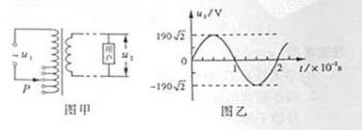
A．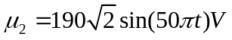
B．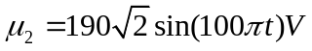
C．为使用户电压稳定在220V，应将P适当下移
D．为使用户电压稳定在220V，应将P适当上移

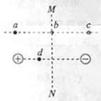
21．如图所示，在两等量异种点电荷的电场中，MN为两电荷连线的中垂线，a、b、c三点所在直线平行于两电荷的连线，，且a与c关于MN对称，b点位于MN上，d点位于两电荷的连线上。以下判断正确的是
A．b点场强大于d点场强
B．B点场强小于d点场强
C．a、b两点的电势差等于b、c两点间的电势差
D．试探电荷+q在a点的电势能小于在c点的电势能

22．如图甲所示，两固定的竖直光滑金属导轨足够长且电阻不计。两质量、长度均相同的导体棒、，置于边界水平的匀强磁场上方同一高度处。磁场宽为3，方向与导轨平面垂直。先由静止释放，刚进入磁场即匀速运动，此时再由静止释放，两导体棒与导轨始终保持良好接触。用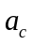表示的加速度，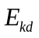表示的动能，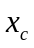、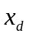分别表示 、相对释放点的位移。图乙中正确的是

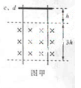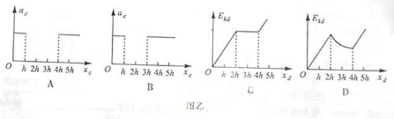

第Ⅱ卷 （必做120分+选做32分，共152分）
注意事项：
1．第Ⅱ卷共16道题。其中23~30题为必做部分，31~38题为选做部分。
2．第Ⅱ卷所有题目的答案，考试须用0．5毫米黑色签字笔答在答题卡规定的区域内，在试卷上答题不得分。
3．选做部分考试必须从中选择2道物理题、1道化学题和1道生物题作答。答题前，请考生务必将所选题号用2B铅笔涂黑，答完题后，再次确认所选题号。
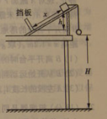
【必做部分】
23．（12分）
（1）某探究小组设计了“用一把尺子测定动摩擦因数”的实验方案。
如图所示，将一个小球和一个滑块用细绳连接，跨在斜面上
端。开始时小球和滑块均静止，剪断细绳后，小球自由下落，
滑块沿斜面下滑，可先后听到小球落地和滑块撞击挡板的声
音，保持小球和滑块释放的位置不变，调整挡板位置，重复
以上操作，直到能同时听到小球落地和滑块撞击挡板的声音。
用刻度尺测出小球下落的高度H、滑块释放点与挡板处的高
度差h和沿斜面运动的位移。（空气阻力对本实验的影响
可以忽略）
①滑块沿斜面运动的加速度与重力加速度的比值为________。
②滑块与斜面间的动摩擦因数为__________________。
③以下能引起实验误差的是________。
a．滑块的质量
b．当地重力加速度的大小
c．长度测量时的读数误差
d．小球落地和滑块撞击挡板不同时
（2）某同学利用图甲所示电路，探究了电源在不同负载下的输出功率。
①所得实验数据如下图，请在给出的直角坐标系上（见答题卡）画出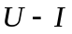的图像。
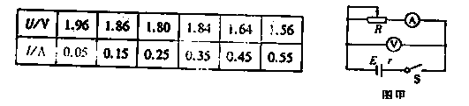
②根据所画的图像，可求得电流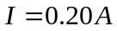时电源的输出功率为________。（保留两位有效数）
③实验完成后，该同学对实验方案进行了反思，认为按图甲电路进行实验操作的过程中存在安全隐患，并对电路重新设计。在图乙所示的电路中，你认为既能测出电源在不同负载下的输出功率，又能消除安全隐患的是 。（R_{x}阻值未知）
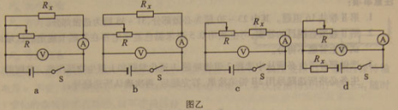
24．（15分）如图所示，在高出水平地面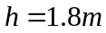的光滑平台上放置一质量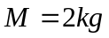、由两种不同材料连接成一体的薄板A，其右段长度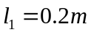且表面光滑，左段表面粗糙。在A最右端放有可视为质点的物块B，其质量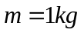。B与A左段间动摩擦因数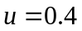。开始时二者均静止，现对A施加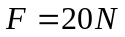水平向右的恒力，待B脱离A（A尚未露出平台）后，将A取走。B离开平台后的落地点与平台右边缘的水平距离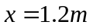。（取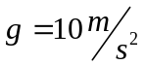）求：
（1）B离开平台时的速度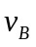。
（2）B从开始运动到刚脱离A时，B运动的时间t_{B}和位移x_{B}
（3）A左端的长度l₂
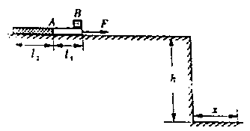
25．（18分）扭摆器是同步辐射装置中的插入件，能使粒子的运动轨迹发生扭摆。其简化模型如图Ⅰ、Ⅱ两处的条形均强磁场区边界竖直，相距为L,磁场方向相反且垂直纸面。一质量为m、电量为-q、重力不计的粒子，从靠近平行板电容器MN板处由静止释放，极板间电压为U,粒子经电场加速后平行于纸面射入Ⅰ区，射入时速度与水平方向夹角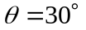
（1）当Ⅰ区宽度L₁=L、磁感应强度大小B₁=B₀时，粒子从Ⅰ区右边界射出时速度与水平方向夹角也为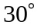，求B₀及粒子在Ⅰ区运动的时间t₀
（2）若Ⅱ区宽度L₂=L₁=L磁感应强度大小B₂=B₁=B₀，求粒子在Ⅰ区的最高点与Ⅱ区的最低点之间的高度差h
（3）若L₂=L₁=L、B₁=B₀，为使粒子能返回Ⅰ区，求B₂应满足的条件
（4）若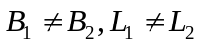，且已保证了粒子能从Ⅱ区右边界射出。为使粒子从Ⅱ区右边界射出的方向与从Ⅰ区左边界射出的方向总相同，求B₁、B₂、L₁、、L_{2、}之间应满足的关系式。
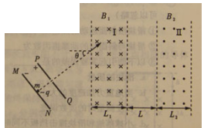

26．（15分）6月5日是世界环境日，今天我国的世界环境日主题是“共建生态文明，共享绿色未来”．草原是绿色生态环境的重要组成部分。某草原生态系统的食物网如图所示。
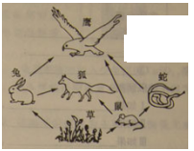
（1）图中食物网较简单，因此，该草原生态系统的______________能力较差，其______________稳定性也相应较低。除图中所示的生物类群外，该生态系统的生物组成成分还应有________________才能保证其物质循环的正常进行。
（2）如果图中草能提供10000KJ的能量，营养级间的能量传递效率为10% ～ 20%，那么鹰占据的营养级能得到的最低和最高能量值分为是___________KJ和___________KJ。若去除蛇，且狐的数量不变，则草原容纳鹰的数量会__________。若外来生物入侵该区，则会导致该草原的__________锐减或丧失。
（3）影响图中兔种群数量变化的种间因素是__________和竞争。若某年兔种群的K值为1000只，且1只兔和4只鼠消耗的草量相等，其他条件不变的情况下，次年鼠的数量增加400只，则兔种群的K值变为__________只。用标志重捕法调查该区鼠的种群数量时，若部分标记个体迁出，则导致调查结果__________（填“偏高”或“偏低”）
（4）草原干旱时，兔摄取水分减少，体内细胞外液渗透压__________，引起__________渗透压感受器兴奋，增加抗利尿激素的释放，进而引起__________对水的重吸收增加，减少排尿量,以保持体内水平衡。
27．（18分）荠菜的果实形成有三角形和卵圆形两种，该性状的遗传涉及两对等位基因，分别是A、a，B、b表示。为探究荠菜果实形状的遗传规律，进行了杂交实验（如图）。
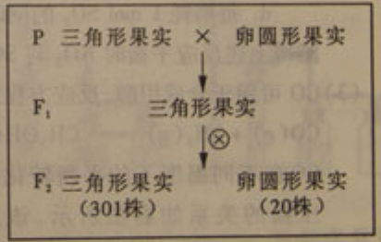
（1）图中亲本基因型为________________。根据F₂表现型比例判断，荠菜果实形状的遗传遵循_____________。F₁测交后代的表现型及比例为_______________________。另选两种基因型的亲本杂交，F₁和F₂的性状表现及比例与途中结果相同，推断亲本基因型为________________________。
（2）图中F₂三角形果实荠菜中，部分个体无论自交多少代，其后代表现型仍然为三角形果实。这样的个体在F₂三角形果实荠菜中的比例为 ；还有部分个体自交后发生性状分离，它们的基因型是 。
（3）荠菜果实形状的相关基因a，b分别由基因A、B突变形成，基因A、B也可以突变成其他多种形式的等位基因，这体现了基因突变具有_______________的特点。自然选择可积累适应环境的突变，使种群的基因频率发生 ，导致生物进化论。
（4）现有3包基因型分别为AABB、AaBB、和aaBB的荠菜种子，由于标签丢失而无法区分。根据以上遗传规律，请设计实验方案确定每包种子的基因型。有已知性状（三角形果实和卵圆形果实）的荠菜种子可供选用。
实验步骤：
① ：② ；③ 。
结果预测：
Ⅰ如果 则包内种子基因型为AABB；
Ⅱ如果 则包内种子基因型为AaBB；
Ⅲ 如果 则包内种子基因型为aaBB。
28．（14分）研究NO_{2、}SO_{2 、}CO等大气污染气体的处理具有重要意义。
（1）NO₂可用水吸收，相应的化学反应方程式为 。利用反应6NO₂＋ 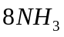 7N₂＋12 H₂O也可处理NO₂。当转移1．2mol电子时，消耗的NO₂在标准状况下是 L。
（2）已知：2SO₂（g）+O₂（g）2SO₃（g） ΔH=-196．6 kJ·mol⁻¹
2NO（g）+O₂（g）2NO₂（g） ΔH=-113．0 kJ·mol⁻¹
则反应NO₂（g）+SO₂（g）SO₃（g）+NO（g）的ΔH= kJ·mol⁻¹。
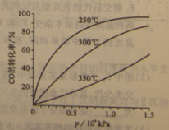
一定条件下，将NO₂与SO₂以体积比1:2置于密闭容器中发生上述反应，下列能说明反应达到平衡状态的是 。
a．体系压强保持不变
b．混合气体颜色保持不变
c．SO₃和NO的体积比保持不变
d．每消耗1 mol SO₃的同时生成1 mol NO₂ 测得上述反应平衡时NO₂与SO₂体职比为1:6，
则平衡常数K＝ 。
（3）CO可用于合成甲醇，反应方程式为CO（g）+2H₂（g）CH₃OH（g）。
CO在不同温度下的平衡转化率与压强的关系如图所示。该反应ΔH 0（填“>”或“ <”）。实际生产条件控制在250℃、1．3×10⁴kPa左右，选择此压强的理由是 。
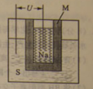
29．（14分）科研、生产中常涉及钠、硫及其化合物。
（1）实验室可用无水乙醇处理少量残留的金属钠，化
学反应方程式为 。要清洗附着在试管壁
上的硫，可用的试剂是 。
（2）右图为钠硫高能电池的结构示意图，该电池的工作
温度为320℃左右，电池反应为2Na+S＝Na₂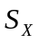,
正极的电极反应式为 。M（由Na₂O和Al₂O₃
制得）的两个作用是 。与铅蓄电池相比，当消耗相同质量的负极活性物质时，钠硫电
池的理论放电量是铅蓄电池的 倍。
（3）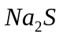溶液中离子浓度由大到小的顺序为 ，向该溶液中加入少量固体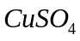，溶液Ph （填“增大”“减小”或“不变”），溶液长期放置有硫析出，原因为 （用离子方程式表示）。
30．（14分）实验室以含有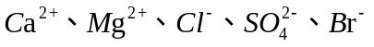等离子的卤水为主要原料制备无水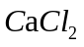和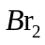，流程如下：
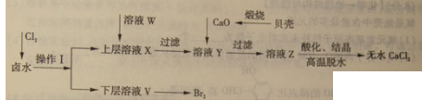
（1）操作Ⅰ使用的试剂是 ，所用主要仪器的名称是 。
（2）加入溶液W的目的是 。用CaO调节溶液Y的pH，可以除去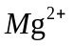。由表中数据可知，理论上可选择pH最大范围是 。酸化溶液Z时，使用的试剂为 。
 | 开始沉淀时的pH | 沉淀完全时的pH
Mg²⁺ | 9.6 | 11.0
Ca²⁺ | 12.2 | c（OH—）=1.8mol·L^{—1}

（3）实验室用贝壳与稀盐酸反应制备并收集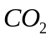气体，下列装置中合理的是 。
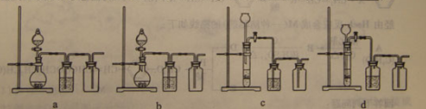
（4）常温下，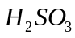的电离常数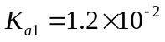，K_{a2}=6.3×10^{—8}，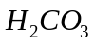的电离常数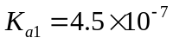，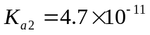。某同学设计实验验证酸性强于：将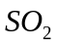和气体分别通入水中至饱和，立即用酸度计测两溶液的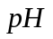，若前者的小于后者，则酸性强于。该实验设计不正确，错误在于 。
设计合理实验验证酸性强于（简要说明实验步骤、现象和结论）。 。仪器自选。
供选择的试剂：、、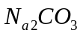、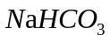、Na₂SO₃、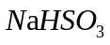、蒸馏水、饱和石灰水、酸性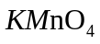 溶液、品红溶液、试纸。
31．（8分）【化学-化学与技术】
水处理技术在生产、生活中应用广泛。
（1）含有较多 离子的水称为硬水。硬水加热后产生碳酸盐沉淀的离子方程式
为 （写出一个即可）。
（2）将RH型阳离子交换树脂和ROH型阴离子交换树脂串接来软化天然硬水，应先使硬水通过 （填“RH”或“ROH”）型离子交换树脂，原因是 。
（3）通过施加一定压力使水分子通过半透膜而将大分子或离子截留，从而获得纯净水的方法称为 。电渗析法净化水时，使离子通过半透膜的推动力是 。
（4）检验蒸馏水的纯度时，最简单易行的方法是测定水的 。
32．（8分）【化学—物质结构与性质】
氧是地壳中含量最多的元素。
（1）氧元素基态原子核外未成对电子数为 个．
（2）H₂O分子内的O-H键、分子间的范德华力和氢键从强到弱依次为 。
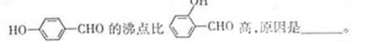
（3）H⁺可与H₂O形成H₃O⁺，H₃O⁺中O原子采用 杂化。H₃O⁺中H-O-H键角比H₂O中H-O-H键角大，原因为 。
（4）CaO与NaCl的晶胞同为面心立方结构，已知CaO晶体密度为agcm⁻³,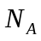表示阿伏加德罗常数，则CaO晶胞体积为 Cm³。
33．（8分）【化学—有机化学基础】
美国化学家R．F．Heck因发现如下Heck反应而获得2010年诺贝尔化学奖。
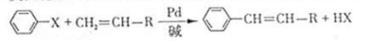（X为卤原子，R为取代基）
经由Heck反应合成M（一种防晒剂）的路线如下：
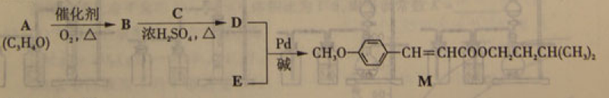
回答下列问题：
（1）M可发生的反应类型是______________。
a．取代反应 b．酯化反应
c．缩聚反应 d．加成反应
（2）C与浓H₂SO₄共热生成F，F能使酸性KMnO₄溶液褪色，F的结构简式是__________。
D在一定条件下反应生成高分子化合物G，G的结构简式是__________。
（3）在A → B的反应中，检验A是否反应完全的试剂是_______________。
（4）E的一种同分异构体K符合下列条件：苯环上有两个取代基且苯环上只有两种不同化学环境的氢，与FeCl₃溶液作用显紫色。K与过量NaOH溶液共热，发生反应的方程式为__________。
34．（8分）【生物—生物技术实践】
研究发现柚皮精油和乳酸菌素（小分子蛋白质）均有抑菌作用，两者的提取及应用如图所示。
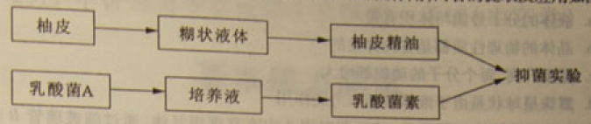
（1）柚皮易焦糊，宜采用____________法提取柚皮精油，该过程得到的糊状液体可通过___________除去其中的固体杂质。
（2）筛选乳酸菌A时可选用平板划线法或____________接种。对新配制的培养基灭菌时所用的设备是_______________。实验前需对超净工作台进行____________处理。
（3）培养基中的尿素可为乳酸菌A生长提供______________。电泳法纯化乳酸菌素时，若分离带电荷相同的蛋白质，则其分子量越大，电泳速度___________。
（4）抑菌实验时，在长满致病菌的平板上，会出现以抑菌物质为中心的透明圈。可通过测定透明圈的______________来比较柚皮精油和乳酸菌素的抑菌效果。
35．（8分）【生物—现代生物科技专题】
人类疾病的转基因动物模型常用于致病机理的探讨及治疗药物的筛选。利用正常大鼠制备遗传性高血压转基因模型大鼠的流程如图所示。
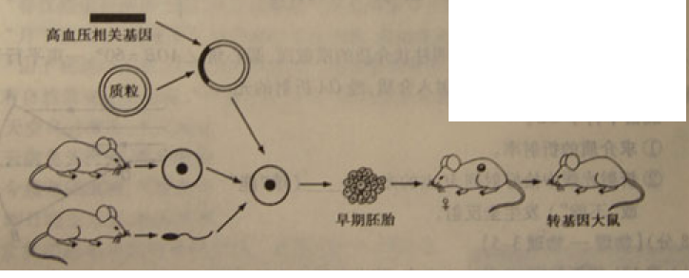
（1）卵母细胞除从活体输卵管中采集外，还可以从已处死的雌鼠________中获取。
（2）图中的高血压相关基因作为 ，质粒作为 二者需用 切割后连接成重组载体，该过程与质粒上含有 有关。
（3）子代大鼠如果 和 ，即可分别在分子水平和个体水平上说明高血压相关基因已成功表达，然后可用其建立高血压转基因动物模型。
（4）在上述转基因大鼠的培育过程中，所用到的主要胚胎工程技术是___________、早期胚胎培养和胚胎移植。
36．（8分）［物理—物理3-3］
（1）人类对物质属性的认识是从宏观到微观不断深入的过程。以下说法正确的是 。
a．液体的分子势能与体积有关
b．晶体的物理性质都是各向异性的
c．温度升高，每个分子的动能都增大
d．露珠呈球状是由于液体表面张力的作用
（2）气体温度计结构如图所示。玻璃测温泡A内充有理想气体，通过细玻璃管B和水银压强计相连。开始时A处于冰水混合物中，左管C中水银面在O点处，右管D中水银面高出O点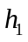=14cm。后将A放入待测恒温槽中，上下移动D，使C中水银面仍在O点处，测得D中水银面高出O点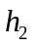=44cm。（已知外界大气压为1个标准大气压，1标准大气压相当于76cmHg）
①求恒温槽的温度。
②此过程A内气体内能 （填“增大”或“减小”），气体不对外做功，气体将
（填“吸热”或“放热”）。
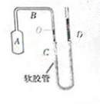

37．（8分）（物理—物理3-4）
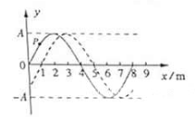
（1）如图所示，一列简谐波沿x轴传播，实线为=0时的波形图，此时P质点向y轴负方向运动，虚线为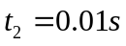时的波形图。已知周期T＞0．01s。
①波沿x轴________（填“正”或“负”）方向传播。
②求波速。
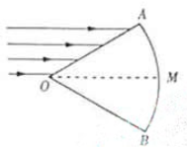
（2）如图所示，扇形AOB为透明柱状介质的横截面，圆心角∠AOB=60°。一束平行于角平分线OM的单色光由OA射入介质，经OA折射的光线恰平行于OB。
①求介质的折射率。
②折射光线中恰好射到M点的光线__________（填“能”或“不能”）发生全反射。
38．（8分）【物理-物理3-5】
（1）碘131核不稳定，会发生β衰变，其半衰变期为8天。
①碘131核的衰变方程： 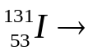________（衰变后的元素用X表示）。
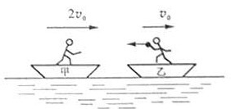
②经过________天有75%的碘131核发生了衰变。
（2）如图所示，甲、乙两船的总质量（包括船、人和货
物）分别为10m、12m，两船沿同一直线同一方向
运动，速度分别为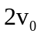、V₀。为避免两船相撞，
乙船上的人将一质量为m的货物沿水平方向抛向甲
船，甲船上的人将货物接住，求抛出货物的最小速度。
（不计水的阻力）

参考答案

第Ⅰ卷
一、选择题
1．B 2．D 3．C 4．D 5．D 6．C 7．B 8．A
9．D 10．A 11．B 12．C 13．C 14．B 15．C
二、选择题
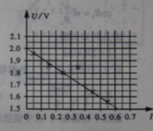
16．AB 17．AC 18．C 19．AD 20．BD 21．BC 22．BD

第Ⅱ卷

23．
（1）①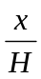；
②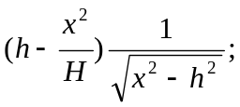
③cd
（2）①如图所示
②0.37（或0.36）
③bc。
24．
（1）设物块平抛运动的时间为t，由运动学知识可得
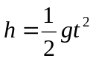 ①
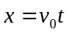 ②
联立①②式，代入数据得
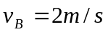 ③
（2）设B的加速度为a₂，由牛顿第二定律和运动学的知识得
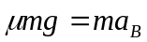 ④
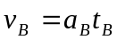 ⑤
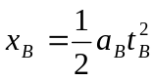 ⑥
联立③④⑤⑥式，代入数据得
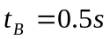 ⑦
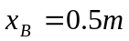 ⑧
（3）设B刚开始运动时A的速度为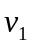，由动能定理得
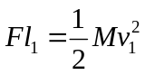 ⑨
设B运动后A的加速度为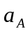，由牛顿，第二定律和运动学知识得
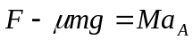 ⑩
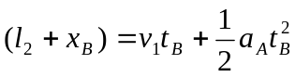
联立⑦⑧⑨⑩式，代入数据得
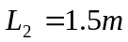
25．
（1）如图1所示，设粒子射入磁场I区的速度为v，在磁场I区中做圆周运动的半径为R₁，由动能定理和牛顿第二定律得
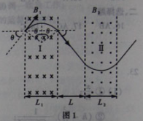
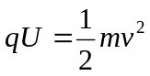 ①
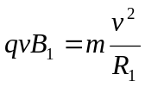 ②
由几何知识得
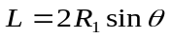 ③
联立①②③式，代入数据得
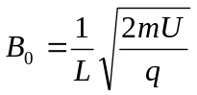 ④
设粒子在磁场I区中做圆周运动的周期为T，运动的时间为t
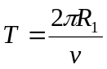 ⑤
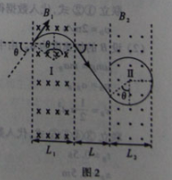
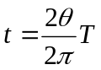 ⑥
联立②④⑤⑥式，代入数据得
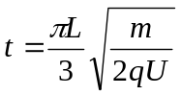 ⑦
（2）设粒子在磁场II区做圆周运动的半径为R₂，
由牛顿第二定律得
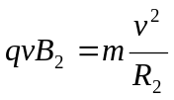 ⑧
由几何知识可得
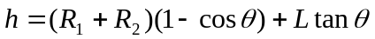 ⑨
联立②③⑧⑨式，代入数据得
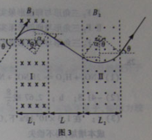
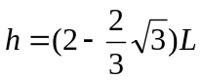 ⑩
（3）如图2所示，为使粒子能再次回到I区，应满足
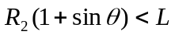[或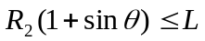]
联立①⑧式代入数据得
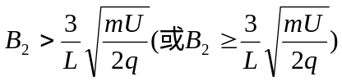
（4）如图3（或图4）所示，设粒子射出磁场I区时速
度与水平方向的夹角为，由几何知识得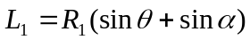
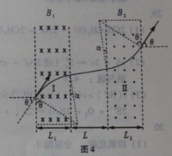
[或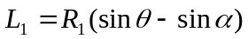]
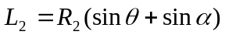
[或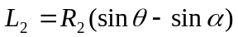]
联立②⑧式得
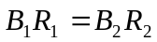
联立式得
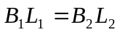
26．（1）自我调节（或：反馈调节，负反馈调节）；抵抗力；分解者
（2）10；400；增加；生物多样性（或：物种多样性）
（3）捕食； 900；偏高
（4）升高；下丘脑；肾小管、集合管
27．（1）AABB和aabb；基因自由组合定律；三角形：卵圆形=3：1，AAbb和aaBB
（2）7/15；AaBb、Aabb和aaBb
（3）不定向性（或：多方向性）；定向改变
（4）答案一
①用3包种子长成的植株分别与卵圆形果实种子长成的植株杂交，得F₁种子
②F₁种子长成的植株自交，得F₂种子
③F₂种子长成植株后，按果实形状的表现型统计植株的比例
I F₂三角形与卵圆形果实植株的比例约为15：1
II F₂三角形与卵圆形果实植株的比例约为27：5
III F₂三角形与卵圆形果实植株的比例约为3：1
答案二：
①用3包种子长成的植株分别与卵圆形果实种子长成的植株杂交，得F₁种子
②F₁种子长成的植株分别与卵圆形果实种子长成的植株杂交，得F₂种子
③F₂种子长成植株后，按果实形状的表现型统计植株的比例
I F₂三角形与卵圆形果实植株的比例约为3：1
II F₂三角形与卵圆形果实植株的比例约为5：3
III F₂三角形与卵圆形果实植株的比例约为1：1
28．（1）3NO₂+H₂O 2HNO₃+NO； 6.72
（2）—41.8； b； 2.67或
（3）<； 在1.3×10⁵kPa下，CO转化率已较高，再增大压强CO转化率提高不大，而生产成本增加，得不偿失
29．（1）2CH₃CH₂OH+2Na→2CH₃CH₂ONa+H₂↑；CS₂（或（热）NaOH溶液）
（2）xS+2e—=S₃^{2—}（或2Na⁺+xS+2e— Na₂S₂）；离子导电（导电或电解质）和隔离钠与硫；4.5
（3）c（Na⁺）>c（S^{2—}）>c（OH—）>c（HS—）>c（H⁺）；减小
2S^{2—}+O₂+2H₂O 2S↓+4OH—
30．（1）四氯化碳；分液漏斗
（2）除去溶液中的SO₄^{2—}；11.0≤pH<12.2；盐酸
（3）b、d
（4）用于比较pH的两种酸的物质的量浓度不相等；
三种参考方案如下：
方案一：配制相同物质的量浓度的NaHSO₃和NaHCO₃溶液，用酸度计（或pH试纸）测两溶液的pH。前者的pH小于后者，证明H₂SO₃酸性强于H₂CO₃。
方案二：将SO₂气体依次通过NaHCO₃(或Na₂CO₃)溶液、酸性KMnO₄溶液、品红溶液、澄清石灰水。品红溶液不褪色、且澄清石灰水变浑浊，证明H₂SO₃酸性强于H₂CO₃。
方案三：将CO₂气体依次通过NaHSO₃（或Na₂SO₃）溶液、品红溶液。品红溶液不褪色，证明H₂SO₃酸性强于H₂CO₃。
31．【化学—化学与技术】
△
（1）Ca²⁺、Mg²⁺、Ca²⁺+2HCO₃— CaCO₃↓+CO₂↑+H₂O
△

(或Mg²⁺+2HCO₃— MgCO₃↓+CO₂↑+H₂O)
（2）RH；先通过阴离子交换树脂可能产生Mg（OH）₂等沉淀而影响树脂交换效果
（3）反渗透法；电势差（或电场力）
（4）电导率（或电阻率）
32．【化学—物质结构与性质】
（1）2
（2）O—H键、氢键、范德华力；
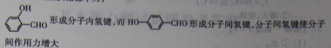

（3）sp³；H₂O中O原子有2对孤对电子，H₂O⁺中O原子只有1对孤对电子，排斥力较小
（4）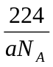
33．【化学—有机化学基础】
（1）a、d
（2）（CH₃）₂CHCH=CH₂；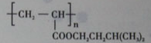
（3）新制Cu（OH）₂悬浊液（或新制银氨溶液）
（4）
34．【生物—生物技术实践】
（1）压榨；过滤
（2）稀释涂平板法（或：稀释混合平板法）；高压蒸汽灭菌锅；消毒
（3）氮源；越慢
（4）直径（或：大小）
35．【生物—现代生物科技专题】
（1）卵巢
（2）目的基因；载体；同种限制性核酸内切酶（或：同种限制酶）；限制酶切割位点
（3）检测到体内有相关蛋白；出现高血压
（4）体外受精
36．【物理—物理3—3】
（1）ad。
（2）①设恒温槽的温度为T₂，由题意知T₁=273K
A内气体发生等容变化，根据查理定律得
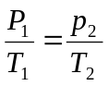 ①
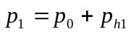 ②
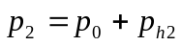 ③
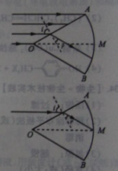
联立①②③式，代入数据得
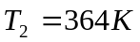（或91℃） ④
②增大；吸热
37．【物理——物理3—4】
（1）①正。
②由题意知，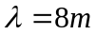
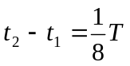 ①
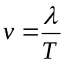 ②
联立①②式，代入数据解得
v=100m/s ③
（2）依题意作出光路图
①由几何知识可知，
入射角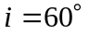，折射角r=30° ④
根据折射定律得
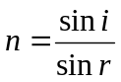 ⑤
代入数据解得
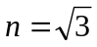 ⑥
②不能。
38．【物理——物理3—5】
（1）①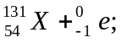
②16。
（2）设乙船上的人抛出货物的最小速度大小为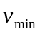，抛出货物后船的速度为，甲船上的人接到货物后船的速度为v₂，由动是不是守恒定律得
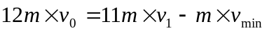 ①
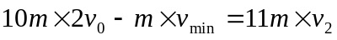 ②
为避免两船相撞应满足
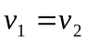 ③
联立①②③式得
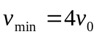 ④

